**TISKOVÁ ZPRÁVA**

Praha, x. září 2020

**Srpnový bleskový průzkum Fidelity International: Příprava na druhou vlnu Covid-19**

**Společnosti jsou podle srpnového průzkumu mezi 143 analytiky Fidelity International na druhou vlnu Covid-19 dobře připravené. Pouze jeden z 20 respondentů říká, že společnosti v jeho portfoliu připravené nejsou.**

Energetický sektor je mimo hlavní proud. Jen o něco více než čtvrtina analytiků charakterizovala své společnosti jako „celkem nepřipravené“ na další propuknutí pandemie. Společnosti ze sektoru energetiky by byly v případě prudkého návratu viru a s tím souvisejících omezení vystaveny dalšímu poklesu poptávky po ropě, což by vyžadovalo další omezování nákladů, aby přežily.

Budoucí omezení pohybu bude spíše zaměřené na konkrétní regiony nebo města, než aby šlo o globální a rozsáhlé kroky. I když to obecně podporuje národní poptávku a optimismus firem, taková omezení by mohla být pro některá odvětví velmi škodlivá. Finanční analytik z Asie uvedl, že přísnější omezení, které bylo přesně zacílené, si vyžádalo ve státě Victoria v Austrálii „*uzavření maloobchodních center, kanceláří a dokonce i některých průmyslových podniků. Většina z nich byla ohledně oživení optimistická, ale nyní to vidí hůře*.“

EMEA / Latam je podle analytiků Fidelity Int. regionem, který je nejméně připraven odolat další vlně. Pouze tři z pěti respondentů uvádějí, že jejich společnosti jsou „obstojně připraveny“. Nejlépe byly podle výsledků průzkumu připravené zvládnout druhou vlnu společnosti v Evropě. Ani jeden zdejší analytik si nemyslel, že jsou jeho společnosti v regionu nepřipravené.

**Tabulka 1: Většina společností je na Covid-19 připravená je**

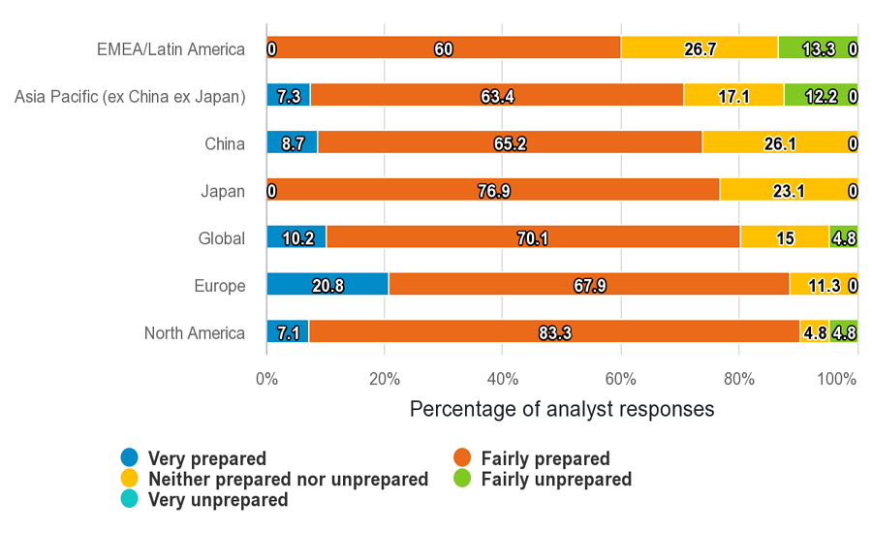

Zdroj: Fidelity International, August 2020.

**Optimismus v regionech EMEA / Latam na vzestupu**

Navzdory „snadné zranitelnosti“ zemí EMEA / Latam při další vlně Covid-19 jsou očekávání analytiků ohledně sentimentu managementů společností v tomto regionu nad celosvětovým průměrem. Více než polovina analytiků pokrývajících společnosti v EMEA / Latam uvedla, že v uplynulém měsíci došlo ke zlepšení nálady ve vedení firem.

Země jako Brazílie, Turecko a Polsko v červenci hlásily meziměsíční zlepšení indexu nákupních manažerů, což vyvolalo naději na udržitelné oživení. Jeden analytik nástrojů s fixním příjmem pokrývající region uvedl: „*Tyto země těží z uvolnění omezení pohybu, ale také z fiskálního uvolnění a finanční pomoci EU. U Turecka je to, vzhledem ke slabé měně, příběh o exportních objednávkách. Pokud jde o Latam (Brazílie), myslím, že čísla jen odráží to, co se země snaží dohnat po třech měsících hrozných stavů a paralýzy.“*

Optimismus ale může být založen spíše na opětovném naskladnění než na zvyšování poptávky, poznamenal tento analytik a dodal, že oživení nemusí být v konečném důsledku udržitelné, protože vládní finanční pomoc ve fiskálně nezodpovědných zemích (jako je Turecko nebo Brazílie) ovlivní investiční klima do budoucna.

**Reakce trhu na iniciativy týkající se udržitelnosti**

Podle srpnového průzkumu ztratí s největší pravděpodobností firmy ze sektoru energetiky podporu trhu pro přijímání kroků k lepší udržitelnosti. 36 procent analytiků přitom uvedlo, že jejich společnosti by za to mohly být trhem potrestány. Naopak v průmyslových odvětvích, jako jsou utility a spotřební zboží, více než 80 procent respondentů uvedlo, že trh odmění další investice do podpory udržitelnosti.

„*Jako investoři si uvědomujeme, že je potřeba více pracovat na udržitelnosti, a proto se všemi společnostmi více spolupracujeme. V našich diskusích s energetickými společnostmi se zaměřujeme hlavně na jejich strategie snižování emisí a přechodu na čistší energii. Banky přesvědčujeme, aby zastavili financování velkých znečišťovatelů, jako jsou uhelné elektrárny. Jsme součástí skupiny Climate Action 100+ a jednali jsme například s hlavním ředitelem pro udržitelnost přední singapurské banky, přičemž jsme probírali jejích přístup k financování uhelných elektráren*,“ vysvětluje Martin Dropkin, Head of Asian Fixed Income, Fidelity International.

Přechod od fosilních paliv k obnovitelným zdrojům energie je vysoce kapitálově náročný proces a investoři mohou být zaskočení snižováním dividend nutným pro financování tohoto přechodu. Společnosti se zbytným spotřebním zbožím, jako je Unilever, bezpochyby mají méně nákladné cesty ke zlepšování svých environmentálních a sociálních postupů. Jsou motivovány, ať už příjmy či reputací, aby vyráběly lepší výrobky s ekologičtějšími obaly. Navíc s tak velkou základnou zaměstnanců, jakou mají, může mít i malé zlepšení vztahů a zaměstnaneckých politik velký dopad na jejich sociální profil.

**Tabulka 2: Udržitelnost je pozitivní pro ceny akcií**

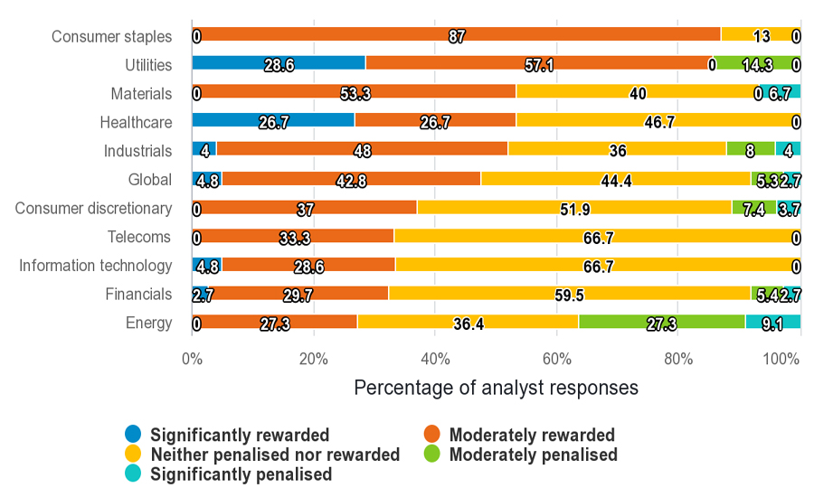

Zdroj: Fidelity International, August 2020.

Vypuknutí Covid-19 přitáhlo pozornost k sociální udržitelnosti zdravotnických společností, které zajišťují léčbu, výzkum a potenciální vakcínu. Například společnost AstraZeneca zaznamenala pozitivní dopad na cenu svých akcií poté, co ohlásila plán poskytnout vakcínu Covid-19 za cenu nákladů, čímž se vzdala maximalizace zisku výměnou za „sociální kapitál“. Akciový analytik poznamenal, že jakákoli společnost podílející se na vývoji vakcín v souvislosti s Covid, je hodnocená výše, než kam dosahuje její čistá současná hodnota, a má lepší reputaci oproti ostatním firmám.

**Pro více informací kontaktujte:**

**Marcela Štefcová**

**Crest Communications, a.s.**

Ostrovní 126/30

110 00 Praha 1

gsm: + 420 731 613 669

www.crestcom.cz

e-mail: [marcela.stefcova@crestcom.cz](mailto:marcela.stefcova@crestcom.cz)

**Informace pro editory:**

**Fidelity International** byla založena v roce 1969 a poskytuje investiční služby a produkty soukromým a institucionálním investorům. Od ostatních globálních investičních společností se liší zejména formou vlastnictví. Jedná o čistě privátní, soukromou společnost vlastněnou přímo členy zakládající rodiny a managementem firmy. Společnost klade veliký důraz na provádění podrobných analýz, na jejichž základě pak identifikují pro klienty nejvýhodnější investiční příležitosti. Její speciální týmy investičních analytiků a odborníků působí ve všech hlavních finančních centrech světa – v Londýně, Frankfurtu, Paříži, Hongkongu, Tokiu, Singapuru, Soulu, Dillí, Bombaji a v Sydney. V současné době administruje aktiva ve výši 87 mld. USD (assets under administration) a globálně pro klienty investovala 290 mld. USD ve 25 zemích napříč Evropou, Asií, Tichomořím, středním Východem a jižní Amerikou. V České republice Fidelity působí od roku 2012 a mezi její klienty patří celá řada významných institucionálních i privátních klientů, všechny významné banky, pojišťovny, finanční společnosti a nezávislí finanční poradci, kteří koncovým investorům zprostředkovávají investiční fondy této globální investiční společnosti.

**Upozornění na rizika**

Fidelity International zveřejňuje výhradně informace o produktech a všeobecné informace a neposkytuje žádné investiční doporučení. Z minulého vývoje hodnoty není možné odvodit prognózy budoucího vývoje. Investování do investičních fondů je spojené nejen s vysokými šancemi na výnos, ale i s vyššími riziky. Proto může například hodnota podílů investičních fondů kolísat a není zaručená. Na vývoj hodnoty mají kromě toho negativní vliv i individuální náklady a poplatky. Investiční rozhodnutí by se mělo v každém případě opírat o informace důležité pro investory, nejnovější zprávy o hospodářských výsledcích a – pokud byla zveřejněná – o nejnovější půlroční zprávu. Tyto dokumenty tvoří jediný závazný základ pro nákup. Tyto dokumenty získáte bezplatně v pobočce FIL Investment Services GmbH, Kastanienhöhe 1, D-61476 Kronberg im Taunus, Německo, nebo v UniCredit Bank Austria AG, Vordere Zollamtstrasse 13, A-1030 Vídeň, nebo v UniCredit Bank Slovakia, a. s., Šancova 1/A, 813 33 Bratislava, nebo v Unicredit Bank Czech Republic, a. s., náměstí Republiky 3a, 111 21 Praha 1, nebo na adresách www.fidelity.at, www.fidelity.cz, www.fidelity.sk.

**Vydává**

FIL (Luxembourg) S.A. Zweigniederlassung Wien, Mariahilfer Straße 36, 1070 Vídeň, IČO: FN 374007

Fidelity, Fidelity International, logo Fidelity International a symbol F jsou registrované ochranné známky společnosti FIL Limited.

**Notes to editors**

Fidelity UCITS II ICAV is registered in Ireland pursuant to the Irish Collective Asset-management Vehicles Act 2015 and is authorised by the Central Bank of Ireland as a UCITS.

Fidelity only offers information on products and services and does not provide investment advice based on individual circumstances, other than when specifically stipulated by an appropriately authorised firm, in a formal communication with the client.

Fidelity International refers to the group of companies which form the global investment management organisation that provides information on products and services in designated jurisdictions outside of North America. This communication is not directed at, and must not be acted upon by persons inside the United States and is otherwise only directed at persons residing in jurisdictions where the relevant funds are authorised for distribution or where no such authorisation is required.

Unless otherwise stated all products and services are provided by Fidelity International, and all views expressed are those of Fidelity International. Fidelity, Fidelity International, the Fidelity International logo and F symbol are registered trademarks of FIL Limited.

**We recommend that you obtain detailed information before taking any investment decision.** Investments should be made on the basis of the current prospectus, the relevant supplement and KIID (key investor information document), which is available along with the current annual and semi-annual reports free of charge from our distributors, the entities listed below or from our **European Service Centre in Luxembourg**, FIL (Luxembourg) S.A. 2a, rue Albert Borschette BP 2174 L-1021 Luxembourg. **Austria**: Our Austrian paying agent UniCredit Bank Austria AG, Schottengasse 6-8, 1010 Vienna, Austria or on www.fidelity.at. **Czech Republic**: Our Paying agent UniCredit Bank Czech Republic a.s., Zeletavska 1525/1, 14092 Prag 4 - Michle, Czech Republic. The KIID is available in Czech language. **France:** FIL Gestion, authorised and supervised by the AMF (Autorité des Marchés Financiers) N°GP03-004, 29 rue de Berri, 75008 Paris. The document is available in French upon request. **Germany:** FIL Investment Services GmbH, Postfach 200237, 60606 Frankfurt/Main or www.fidelity.de. **Hungary**: Raiffeisen Zentralbank Österreich AG, Akademia u. 6, 1054 Budapest. The KIID is available in Hungarian language. **Netherlands**: FIL (Luxembourg) S.A., Netherlands Branch (registered with the AFM), World Trade Centre, Tower H, 6th Floor, Zuidplein 52, 1077 XV Amsterdam (tel. 0031 20 79 77 100). **Poland**:Our representative office in Poland or on www.fidelity.pl. The Additional Information for Investors is available upon request. **Slovakia:** Our paying agent UniCredit Bank Slovakia, a.s., Sancova 1/A 81333, Slovakia. The KIID is available in Slovak language.

Issued by: FIL (Luxembourg) S.A., authorised and supervised by the CSSF (Commission de

Surveillance du Secteur Financier) / FIL Gestion, authorised and supervised by the AMF (Autorité des Marchés Financiers) / FIL Investments Services GmbH.